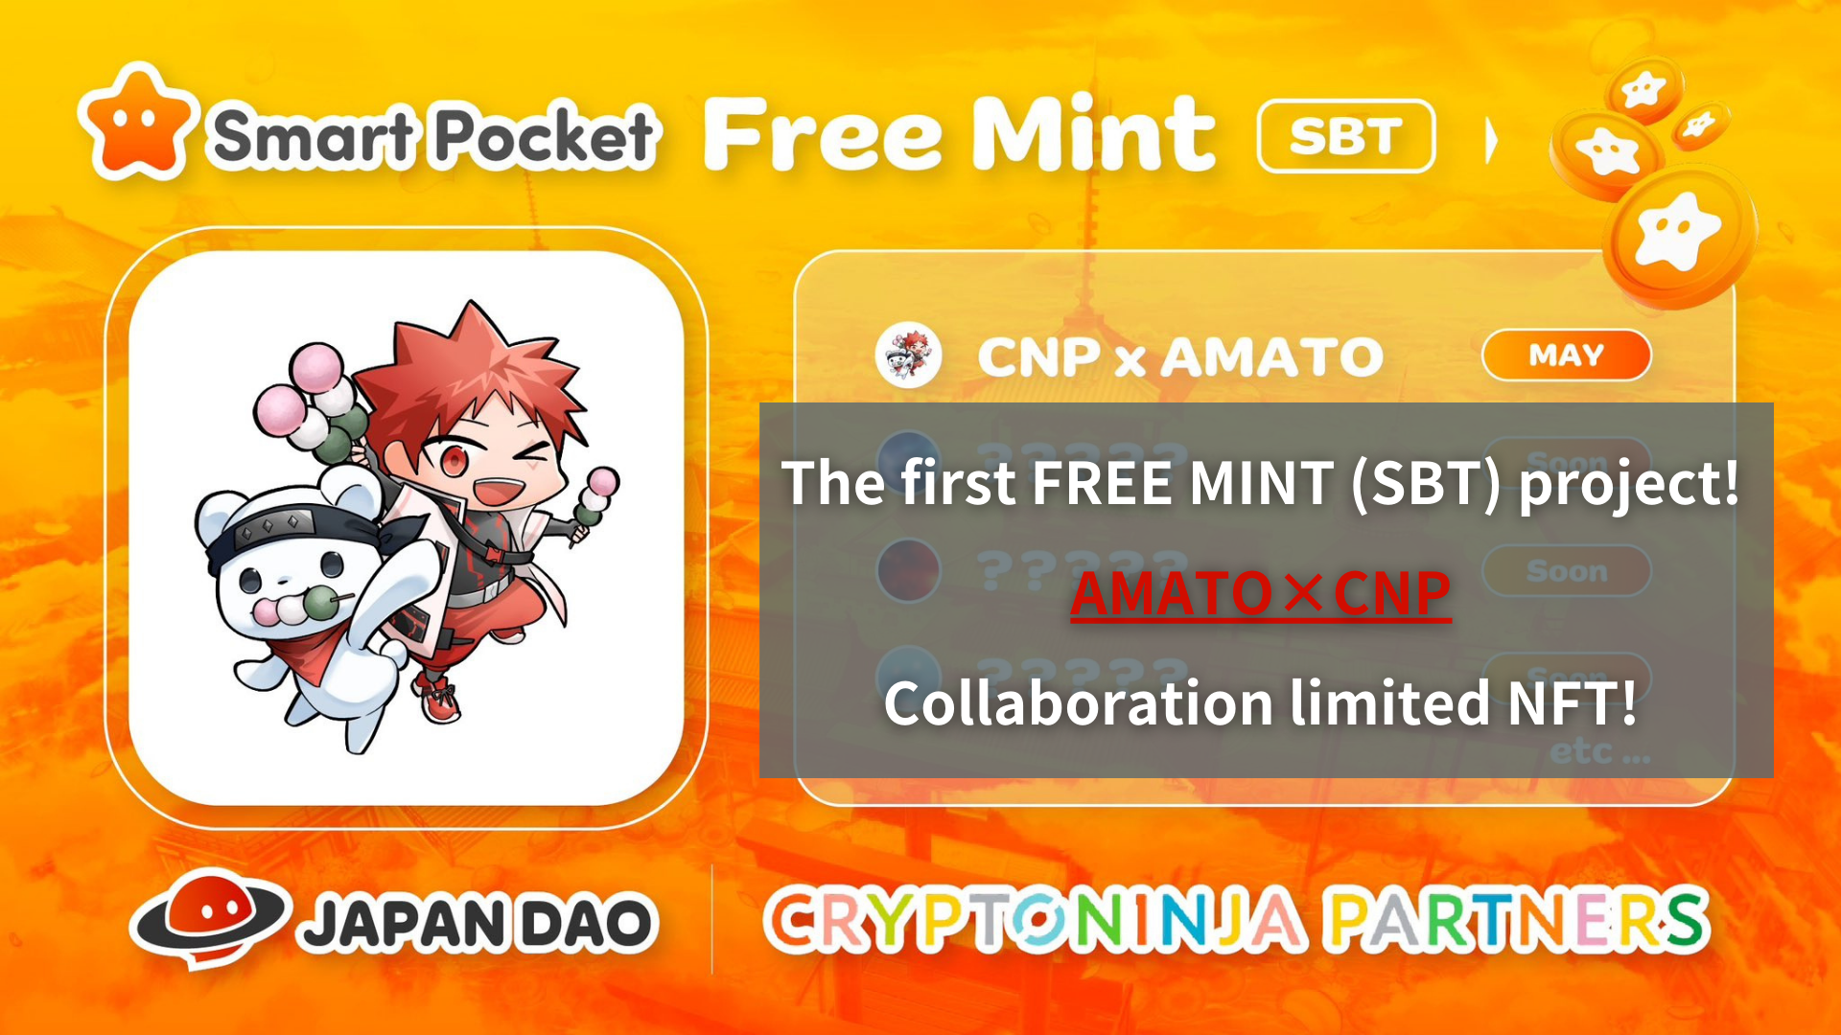
Projeto Free Horty (SBT) primeiro! Amato x CNP Collaboration Limited NFT !! (Prazo para aplicação 5/19 23:59)
Olá, esta família Japan Dao!
Você já deve ter visto isso, mas a primeira hortelã gratuita do SBT foi anunciada. Esta vez, é uma NFT limitada devido à colaboração de Amato e CNP como comemorativa de que o Japão DAO tenha se tornado um patrocinador oficial do CNP.
Existem muitas maneiras de adquirir a NFT limitada da colaboração e as informações secretas do que a seção de solução.
Leia este artigo até o final e não perca todas as informações!
▼ Clique aqui para grandes notícias ▼
Japan NFT Museum Japan Dao será o patrocinador oficial da marca líder do Japão "CNP"! Amato x CNP Limited Collaboration NFT é distribuído gratuitamente! Inicie a nova cooperação para a implementação social da Web3 Clique aqui para obter detalhes sobre presentes NFT sobre NFT
https://twitter.com/japandaojp/status/1788083040377536639
PR Times
https://prtimes.jp/main/html/rd/p/000000006.000134601.html
visão geral
Esta notícia é sobre o patrocinador oficial do popular projeto da NFT "CNP (parceiro Cryptoninja)" operado pela Japan Dao Co., Ltd.Para comemorar isso, a NFT de colaboração Limited Amato e CNP será dada a todos os candidatos com Fring (gratuitamente).
Além disso, essa parceria não se limita a apenas colaboração, e o Japão DAO trabalhou em conjunto com o CNP e transmite culturas de artes cênicas e regionais tradicionais para o mundo como ativos digitais sob o principal tema da "tradição digital da cultura japonesa". Eu planejo desenvolver.
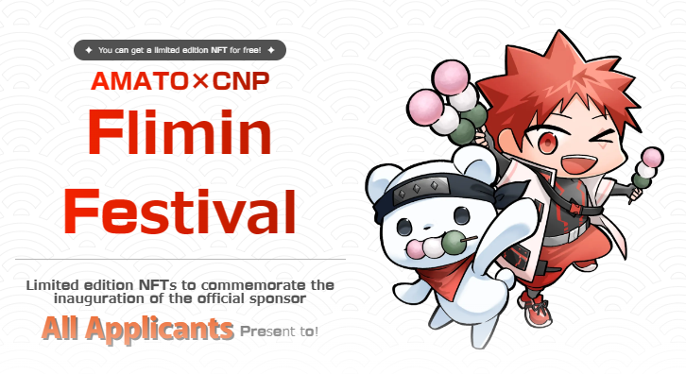
Sobre CNP
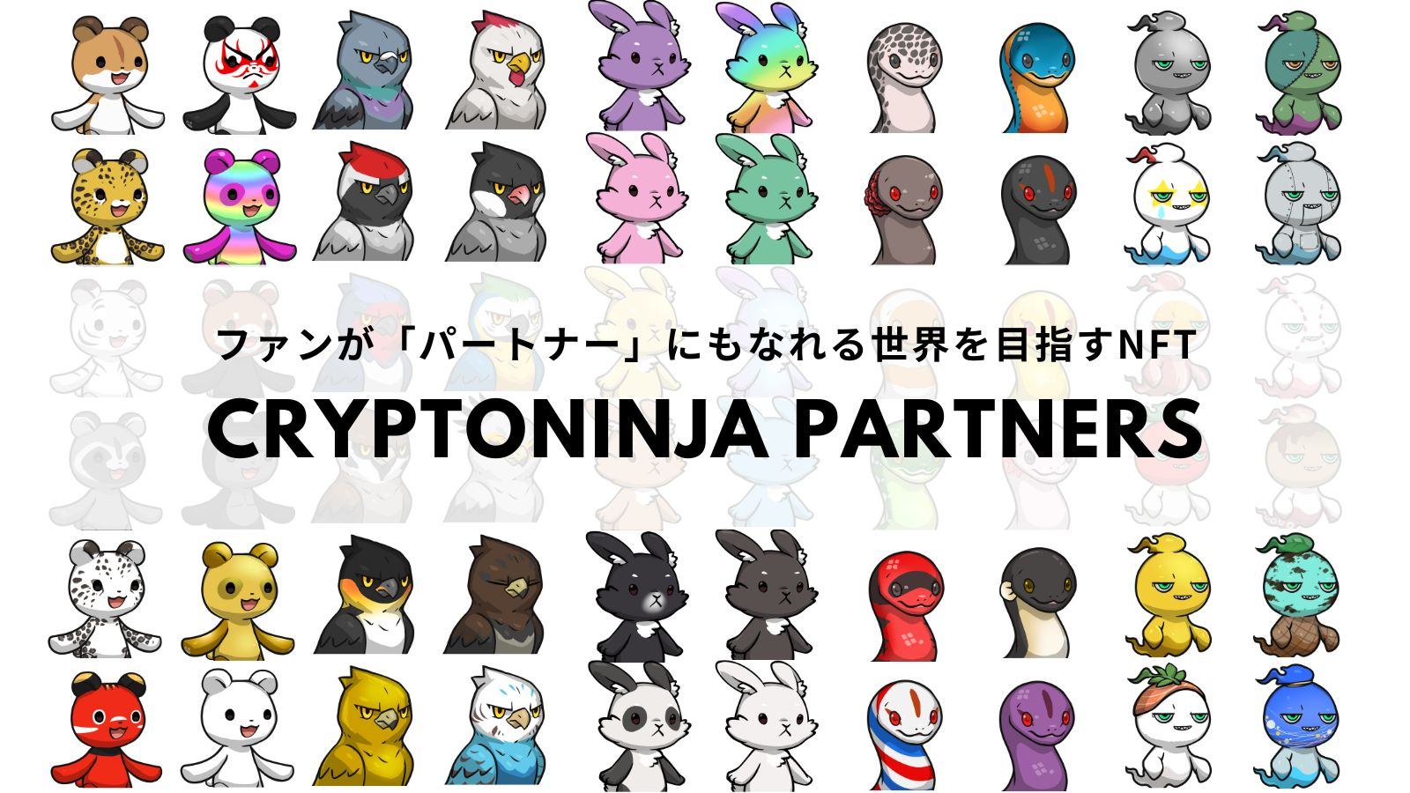
O CNP (Cryptoninja Partners) é um projeto criativo secundário da Cryptoninja, uma marca de personagem com um tema ninja.CNP emitiu 22.222 NFTs em maio de 2022 e mais de 5.300 detentores possuem NFT CNP.
O CNP oferece profundo envolvimento aos participantes por meio de "conhecimento, tocação e experiência". Especificamente, continuamos a desenvolver uma variedade de negócios além da NFT, como o jogo gratuito de smartphones "CNP Bernin Wars", o pagamento de imposto sobre a cidade natal "CNP da cidade natal",e o desenvolvimento de aplicativos de proprietários da NFT.
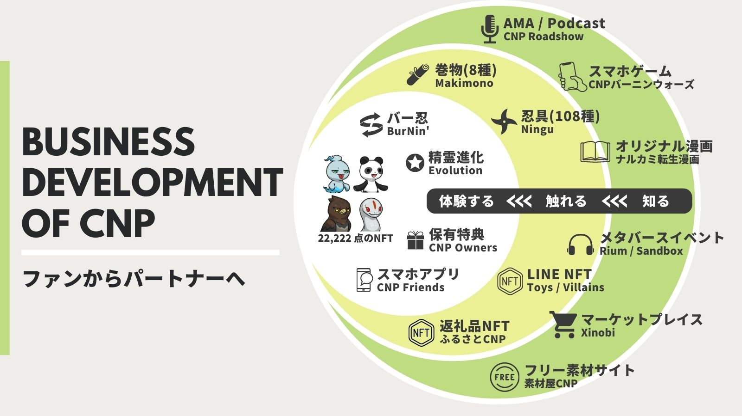
Site oficial do CNP
https://www.cryptoninja-partners.xyz/
Sobre Amato
"Amato" é a primeira marca de personagem do Japão Dao nascida do Museu de Arte da NFT Japan e é um projeto da NFT sobre o tema de "desafio samurai". Em 2022, 5555 pontos foram emitidos na cadeia Ethereum, não apenas com oVermelho e branco da bandeira simbólica japonesa de bandeiras japonesas eram coloridas em todos os lugares, mas também para cada parte, "samurai", que é extremamente popular no exterior. Além de figurinos e armas inspiradas nos ninjas, há muitas combinações divertidas de bolinhos, exclusivos dos bolinhos,Bolinhos, melancia, bolhas de sabão e acompanhamento fofo.
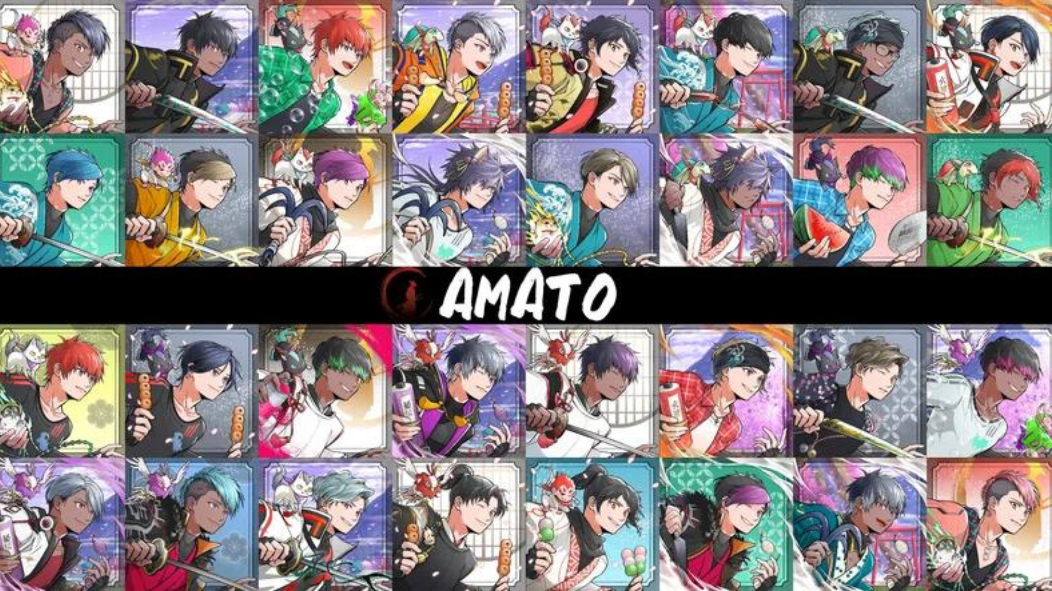
* Se você quiser saber mais informações sobre Amato, consulte o artigo detalhado fornecido pelo Japão Dao.
Vol.1 "Nascimento de Amato"
https://note.com/japandaosolution/n/n90351d7bb368
Vol.2 "Presente e futuro de Amato"
https://note.com/japandaosolution/n/n02ce3453e5ba
Informações sobre hortelã da NFT
Período de recrutamento (período de aplicação premint)
2024/05/08 a 2024/05/19 23:59
Dia da hortelã
Programado em 25 de maio de 2024
preço
Mint grátis (grátis)
corrente
Polígono （SBT)
* SBT: o token da alma NFT não pode ser negociado ou transferido
Taxa de gás
livre
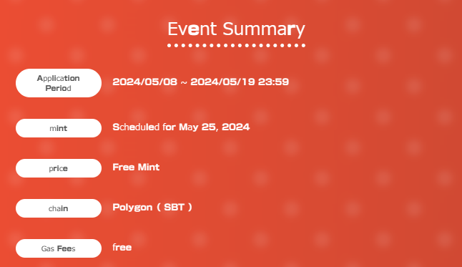
Método de aplicação
1. Accesso no site especial
O site especial é daqui ▼
https://japandao.jp/amato-cnp
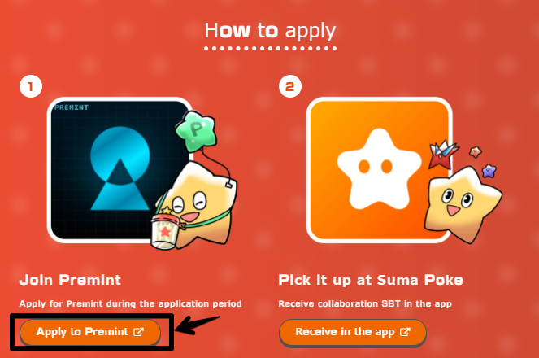
2. Aplicação premint
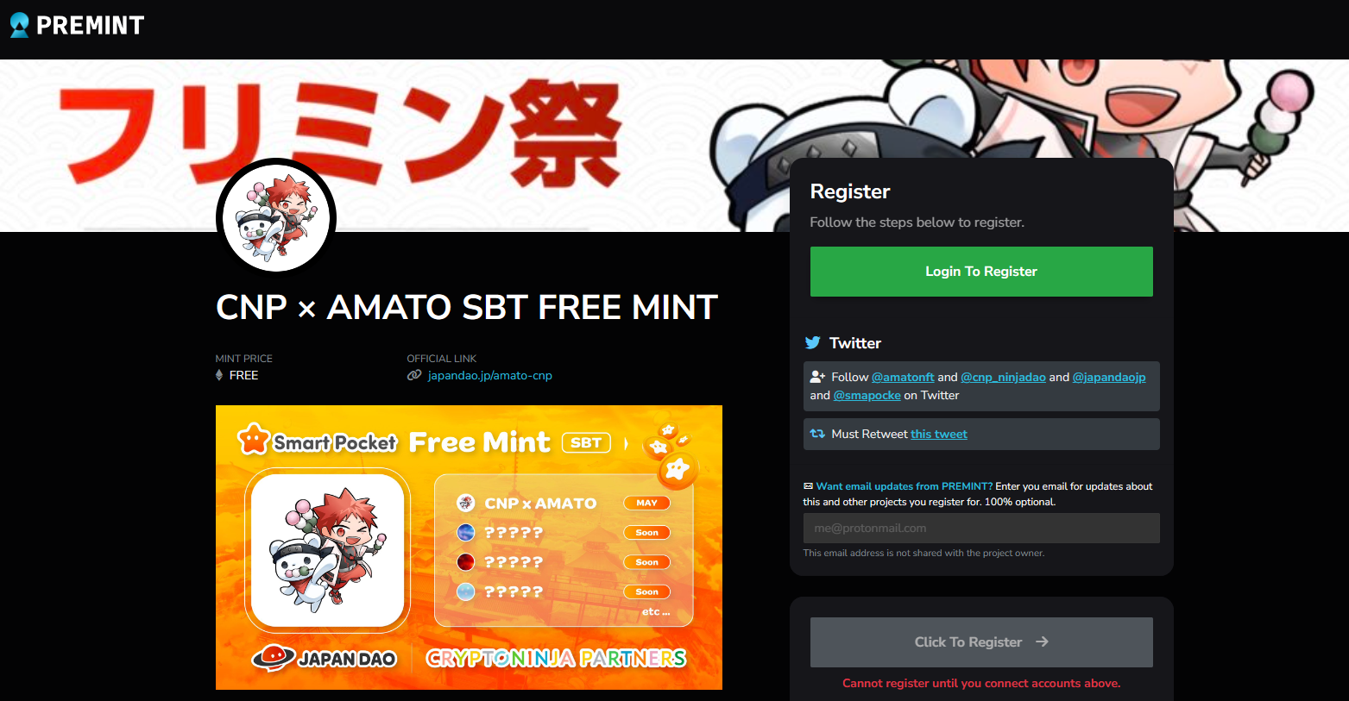
Se você não sabe como se candidatar à Premnt, use o link abaixo; portanto, use -o.
https://note.com/japandaosolution/n/nd3b194382857
Mal Secret Information of the Solution Seção ❗
1. Colete todos os tipos de SBT e tenha algo de bom para as pessoas?
De acordo com um post de Daruman (@Daruman_JP), parece haver algo especial para aqueles que coletaram toda a colaboração sbt. Nesse estágio, o SBT lançará quatro obras, todas as quais podem ser obtidas gratuitamente.tudo!
https://t.co/UTUjvyMpES
2. História secreta de produção de colaboração
Esta colaboração SBT descreve Lily Lily com uma roupa ninja da NFT "CNP" de propriedade do Japão Dao, mas a razão pela qual Lee Lee foi selecionada como personagem foi o departamento editorial do Museu da NFT Japão. Depois de uma consulta em, é um particularmente popularPersonagem no CNP, e é muito compatível com Amato -Kun, que está usando um ninja.
Desta vez, o Sr. Akitsu (@Akitu08), que trabalhou em "Amato", estava no comando.Akitsu é um maravilhoso trabalho de colaboração sem um senso de incongruência, fundindo o caráter do CNP na visão de mundo de Amato com suas altas habilidades técnicas.
Além disso, há uma história de que Akitsu gosta de itens de bolinho para o uso de bolinhos para ilustrações. Além disso, os bolinhos são usados como peças nas coleções CNP e Amato NFT.
resumo
Neste artigo, introduzimos um projeto limitado de Mint Free Mint por Amato e CNP, que será mantido para comemorar o Japão DAO como patrocinador oficial do "CNP (Cryptoninja Partners)".
Ele também inclui uma visão geral do evento, como participar e informações especiais.SBT estão disponíveis gratuitamente; portanto, obtenha todos os tipos nesta ocasião.
Se você tiver alguma dúvida, não hesite em entrar em contato conosco em um comentário ou no canal Japan Dao Discord.
Se você estiver interessado no Japão DAO, siga e esquie para a "Japan Dao Magazine".
Conta X Oficial: https: //twitter.com/japannftmuseum
Discord oficial: https://discord.com/invite/japandao
Instagram oficial: https: //www.instagram.com/japannftmuseum/

